4 strony lektury specjalnie dla Was nr 3/2018 12.03.2018 r.
GAZETKA SZKOŁY PODSTAWOWEJ IM. KAZIMIERZA GÓRSKIEGO W CZAPLINKU

Drodzy Uczniowie, Nauczyciele, Rodzice,
przekazujemy w Wasze ręce najnowszy numer naszej szkolnej gazetki.
A w nim podsumowujemy Dni Zdrowego Żywienia, Dzień Kobiet oraz zapowiadamy, co będzie się działo w szkole jeszcze przed wiosenną przerwą świąteczną. Zachęcamy do lektury!
Wasza Redakcja

Kiermasz Wielkanocny już za kilka dni!
Trwają przygotowania do Kiermaszu Wielkanocnego, który odbędzie się już w najbliższą niedzielę, 18 marca, przed kościołem w Sobikowie. Zapraszamy od 9.00 do 15.00. Nasi uczniowie na zajęciach z wychowawcą oraz na plastyce przygotowują dekoracje świąteczne, które będą sprzedawane podczas kiermaszu. Samorząd ogłosił także konkurs na ozdobę stołu wielkanocnego.
Bylibyśmy bardzo wdzięczni za zaangażowanie się w przygotowania do kiermaszu. Chętni Rodzice mogą na tę okazję upiec ciasta i dostarczyć je do szkoły w sobotę w godz. 15.00 – 16.00.
Zebrane podczas kiermaszu pieniądze zostaną przeznaczone na organizację Dnia Rodziny połączonego z Dniem Dziecka.
Serdecznie prosimy o wsparcie naszej inicjatywy!
Dyrektor i Pracownicy
Szkoły Podstawowej w Czaplinku

Jedz zdrowo, żyj kolorowo!
W ciągu ostatnich dwóch tygodni obchodziliśmy w szkole Dni Zdrowego Żywienia. Akcję zorganizował Samorząd Szkolny. Każda klasa od 0 do VI dostała do dyspozycji jeden dzień (według harmonogramu) i mogła podczas przerw sprzedawać przygotowane zdrowe smakołyki. Zebrane w ten sposób pieniądze klasa przeznaczy dla siebie i ustaloną część przekaże na wsparcie akcji „Dzwonek na obiad”, której celem jest sfinansowanie szkolnych obiadów dla dzieci z ubogich rodzin, borykających się z problemem niedożywienia. Uczniowie i wychowawca sami mogą zdecydować, ile procent zarobionych pieniędzy przekażą na wsparcie akcji, a ile zatrzymają dla siebie. Wkrótce poinformujemy o tym, ile pieniędzy szkoła przesłała wspierając tę inicjatywę.
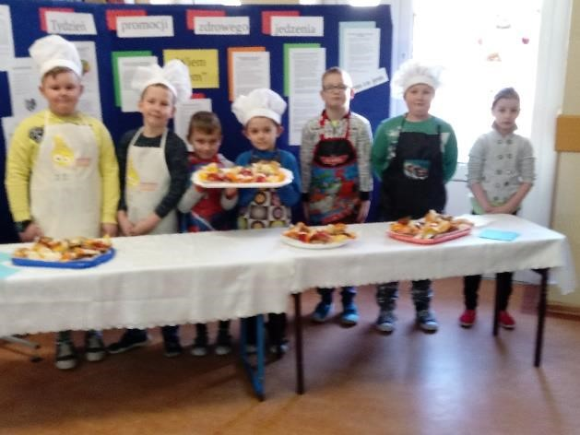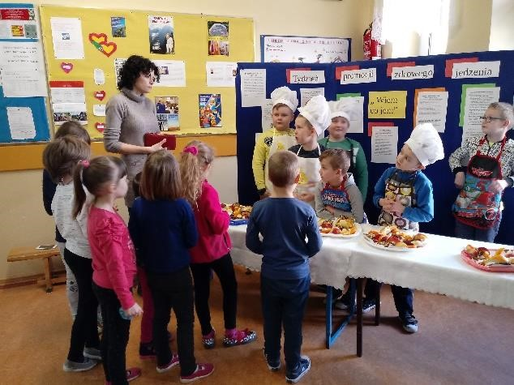

Pierwszego dnia zerówka przygotowała pyszne kanapki z różnymi pastami. Następnie pierwszaki upiekły z rodzicami ciasteczka owsiane i zrobiły owocowe sałatki. Trzecioklasiści przygotowali koktajle owocowe oraz ciasto bananowe, po które ustawiały się kolejki. Piątoklasiści serwowali naleśniki z musami owocowymi oraz owocami i szaszłyki. Duży wybór mieliśmy podczas dni czwartej i drugiej klasy, które postawiły na różnorodność. Zaproponowały m.in.: ciasto marchewkowe, deserki, ciastka owsiane, sałatki a nawet faszerowane jabłka. Najbardziej zaskoczyli nas najstarsi uczniowie, podając m.in. deser z musem malinowym, smaczne rogaliki i… polskie sushi!
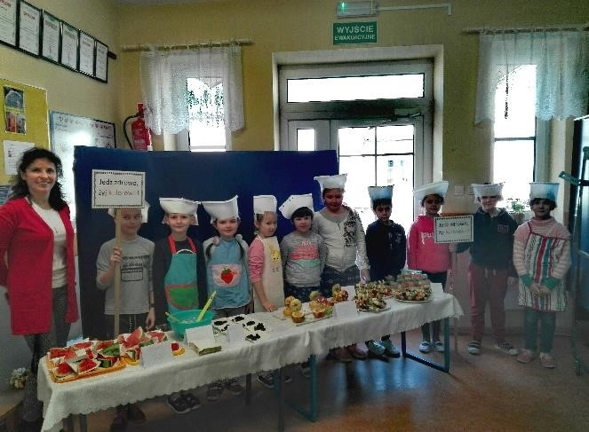

To były bardzo pyszne dni, kiedy nie musieliśmy pamiętać o zabieraniu do szkoły drugiego śniadania, bo zdrowe smakołyki mieliśmy na wyciągnięcie ręki. Dla klas była to także okazja do integracji, zdrowej rywalizacji, zmobilizowania się w zespołach, nauka handlu, reklamy, gotowania… A przede wszystkim po raz kolejny pokazaliśmy, że mamy dobre serca i chętnie wspieramy tych, którzy tej pomocy potrzebują.

Bardzo dziękujemy Rodzicom, którzy zaangażowali się w organizację tego dnia w poszczególnych klasach. Dzięki ogromnemu wsparciu z Państwa strony wszystko się udało. Zachęcamy do obejrzenia galerii ze zdjęciami wszystkich klas.

Szkolny Dzień Kobiet
Przedstawiciel Samorządu Uczniowskiego, Dominik Berliński, w imieniu męskiej części szkoły złożył życzenia Paniom oraz Koleżankom. Następnie on oraz jego koledzy z klasy wręczyli paniom kwiaty a koleżankom cukierki.

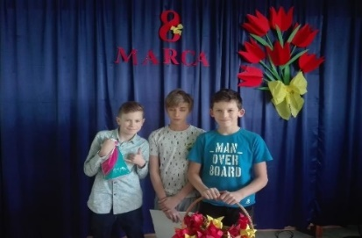
W klasach także było tego dnia słodko. Dziewczynki otrzymały tulipany lub inne kwiatuszki. Niektóre chwaliły się kolorowymi lizakami.
W salach lekcyjnych oraz
na korytarzu powstały okazjonalne gazetki, które przygotowali chłopcy.

Z życia mrówek…
W czwartek, 8 marca, naszą szkołę opanowały mrówki! Tego dnia zebraliśmy się w sali gimnastycznej na zajęciach przyrodniczych „Życie społeczne mrówek”, podczas których mogliśmy zobaczyć m.in. największą mrówkę czy królową mrówek oraz dowiedzieć się jak widzą mrówki. Zajęcia bardzo nas zainteresowały, zwłaszcza oglądanie eksponatów i podglądanie mrówek na dużym monitorze.

Rekolekcje
Już za trzy tygodnie Wielkanoc, w związku z tym w przyszłym tygodniu będziemy w naszej szkole obchodzili rekolekcje. W poniedziałek i wtorek nauki rekolekcyjne będą się odbywały w szkole, podczas jednej lekcji. Środa, jak w roku ubiegłym, jest dniem spowiedzi, w związku z tym dniu nie będzie zajęć dydaktyczno-wychowawczych.

Zebranie Rodziców
Serdecznie zapraszamy wszystkich Rodziców na zebranie, które odbędzie się 20 marca (wtorek) o godz. 17.30.

